CANTO: 10/18

LECTURA: Jn 7, 40- 46
En aquel tiempo, de la gente que oyó estos discursos de Jesús, unos decían: -Este es de verdad el profeta. Otros decían: -Este es el Mesías. Pero otros decían: -¿Pero es que de Galilea va a venir el Mesías? ¿No dice la Escritura que vendrá del linaje de David, y de Belén, el pueblo de David?
Y así surgió entre la gente una discordia por su causa. Algunos querían prenderlo, pero nadie le puso la mano encima. Los guardias del templo acudieron a los sumos sacerdotes y fariseos, y éstos les dijeron: -¿Por qué no lo habéis traído?
Los guardias respondieron: -Jamás ha hablado nadie así.

PARA REFLEXIONAR:
Padre Bueno, Dios de la Vida, enséñame a descubrirte en la vida de todos los días.
Tú nos ofreces tu presencia amiga en la historia que vivimos. Sales a nuestro encuentro en amaneceres y atardeceres. Nos miras en los ojos de nuestros hermanos. Te revelas cercano, en el que sufre y está sólo.
Tú estás siempre, Señor Dios de todos, somos nosotros quienes no te vemos, ni te escuchamos.
Creemos hallarte donde nuestras explicaciones señalan. Tú te escabulles y apareces donde menos lo esperamos.
Dios de la pura sorpresa, que nos dejas inquietos y nos enseñas a estar atentos. Enséñanos otra vez, y otra, y una más. Nos cuesta tanto aceptar tus palabras… y dejarnos en tus manos.
Dios de todos los días, vivo y actuante en las cosas que pasan. Dios cercano y compañero, Dios sencillo, Dios hermano.
Descúbrenos tu presencia, ayúdanos a recorrer el camino de la conversión. Necesitamos dar la vuelta, volver sobre nuestras convicciones, revisar nuestras prácticas, abandonar toda seguridad para empezar de nuevo.
Dios de todos los días, que nos visitas en diarios y noticias, que abres tu boca en la necesidad de tantos, que abres tus manos en las búsquedas de muchos, que caminas a nuestro paso, que te sientas a nuestro lado, en la familia, el trabajo, en la escuela.
Dios, sencillamente Dios, te revelas en la vida, la creación y la historia que vivimos, cotidianamente, todos. Cambia nuestra mirada… abre nuestros oídos… despierta nuestra mente… enséñanos a contemplarte, para responder a tu llamada y vivir la fe, en la vida de todos los días.
Marcelo A. Murúa

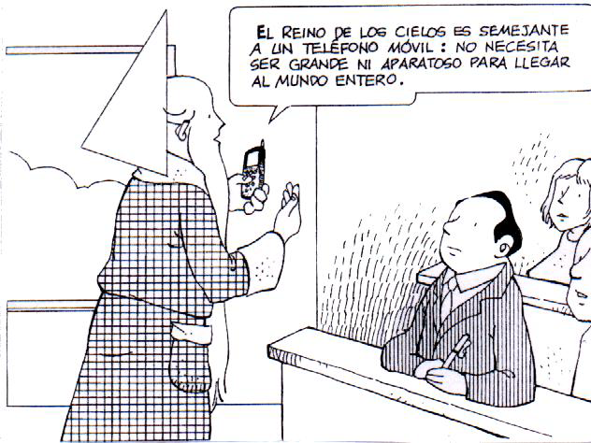
PRECES:
Alabemos a Dios, que por su Hijo ha dado vida y esperanza al mundo, y digámosle con confianza:
- Por la Iglesia, pueblo de Dios, para que con su vivencia del Evangelio interpele al hombre de hoy. Roguemos al Señor.

- Por nuestra familia congregacional, para que sepamos vivir según la voluntad de Dios que actúa en los acontecimientos de nuestro mundo. Roguemos al Señor.
- Por los hombres y mujeres que sufren desprecio y marginación, para que sientan en sus vidas el amor de Dios a través de nuestras personas y acciones. Roguemos al Señor.
- Por las personas que se dejan en las manos de Dios, para que en los momentos de dificultad tengan la certeza de su fiel compañía. Roguemos al Señor.
- Por nuestra comunidad, para que en este camino de conversión no temamos renunciar a seguridades para comenzar de nuevo. Roguemos al Señor.

PADRE NUESTRO

ORACIÓN:
Danos, Señor, un corazón compasivo; prepara nuestras voces para ser eco de tu palabra. Danos un corazón rico en misericordia, a semejanza del Padre, capaz de sentir propios el dolor y las penurias de los que nos rodean.
Prepara nuestras voces para clamar por los que sufren. Danos palabras valientes para denunciar lo que se opone a tu plan de vida. Anunciando la verdad, invitando al encuentro, al cambio, a la justicia. Por Jesucristo nuestro Señor.

CANTO: 10/26

